Лабораторная работа №4

Продвинутое использование git

Соколова Александра Олеговна

Содержание

# 1 Цель работы

Получение навыков правильной работы с репозиториями git

# 2 Задание

Провести работу с репозиториями

# 3 Теоретическое введение

Gitflow Workflow опубликована и популяризована Винсентом Дриссеном.Gitflow Workflow предполагает выстраивание строгой модели ветвления с учётом выпуска проекта. Данная модель отлично подходит для организации рабочего процесса на основе релизов. Работа по модели Gitflow включает создание отдельной ветки для исправлений ошибок в рабочей среде. Последовательность действий при работе по модели Gitflow: Из ветки master создаётся ветка develop. Из ветки develop создаётся ветка release. Из ветки develop создаются ветки feature. Когда работа над веткой feature завершена, она сливается с веткой develop. Когда работа над веткой релиза release завершена, она сливается в ветки develop и master. Если в master обнаружена проблема, из master создаётся ветка hotfix. Когда работа над веткой исправления hotfix завершена, она сливается в ветки develop и master.

# 4 Выполнение лабораторной работы

Устанавливаю gitflow (рис. 4.1).

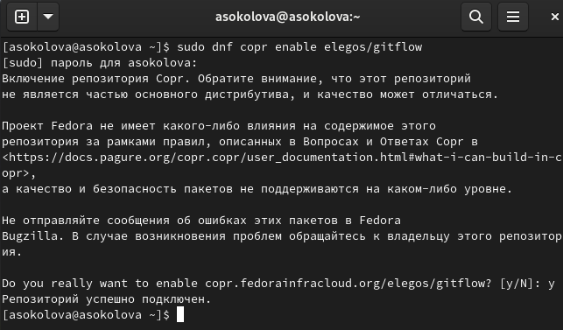

Установка

Устанавливаю gitflow (рис. 4.2).

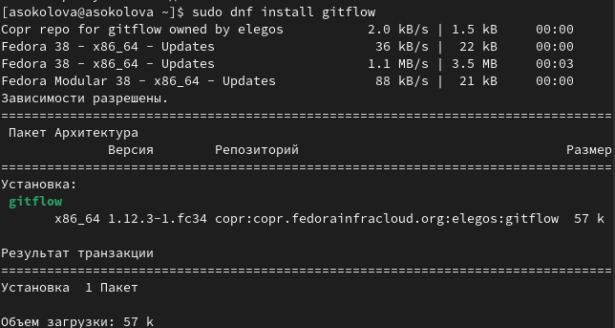

Установка

Добавляю каталог с исполняемыми файлами. Запускаю его с помощью команды pnpm setup (рис. 4.3).

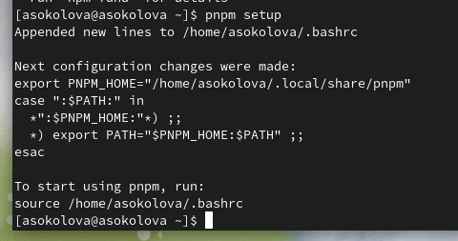

Запуск

Далее выполню команды source ~/.bashcr и pnpm add g commitizen (рис. 4.4).

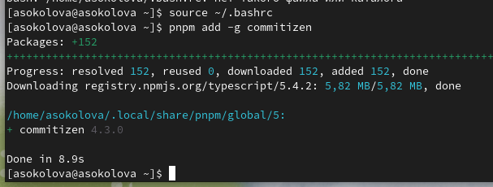

Выполнение и добавление команды

Добавляю команду для помощи в создании логов (рис. 4.5).

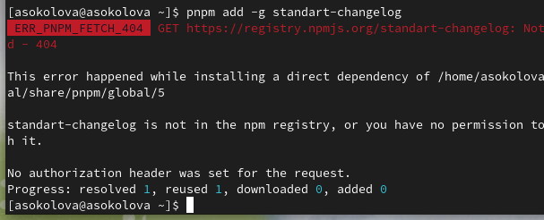

Добавление команды

Создаю пустой файл в новый репозиторий, делаю первый коммит и выкладываю на гитхаб (рис. 4.6).

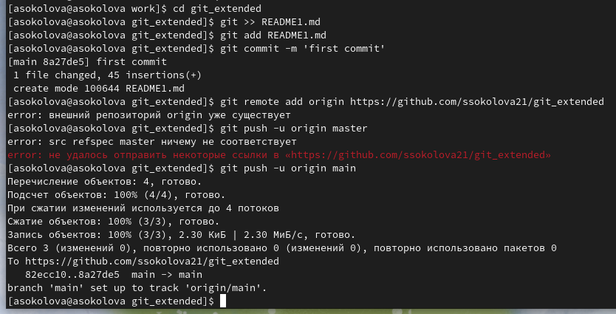

Добавление на github

Выполняю конфигурацию пакетов NODE.js (рис. 4.7).

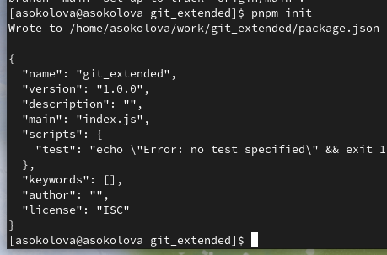

Конфигурация NODE.js

Изменяю файл package.json (рис. 4.8).

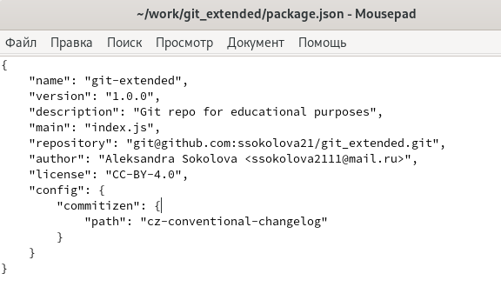

Конфигурация NODE.js

Добавляю новые файлы, выполняю коммит и добавляю файлы на репозиторий (рис. 4.9).

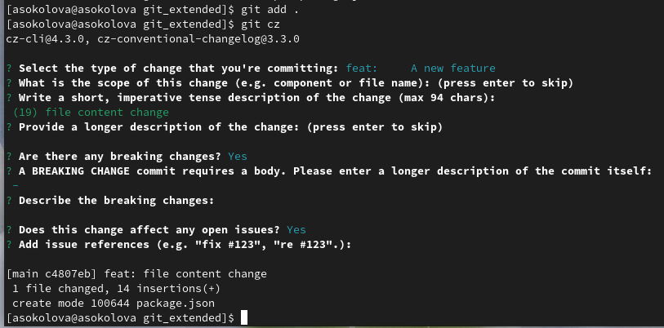

Добавление изменений на github

Инициализирую gitflow и устанавливаю префикс для ярлыков(рис. 4.10).

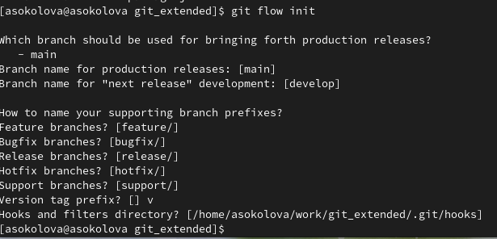

Инициализирую gitflow

Проверяю, что нахожусь на ветке develop (рис. 4.11).

Проверяю ветку

Проверяю ветку

Отправляю весь репозиторий в хранилище (рис. 4.12).

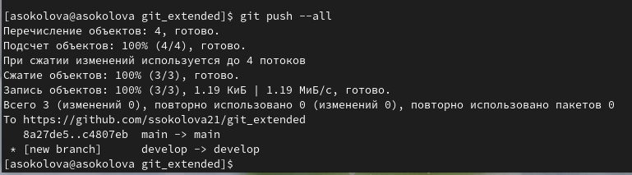

Загрузка в хранилище

Устанавливаю внешнюю ветку как вышестоящую для этой ветки (рис. 4.13).

Установка внешней ветки

Установка внешней ветки

Создаю релиз с версией 1.0.0 (рис. 4.14).

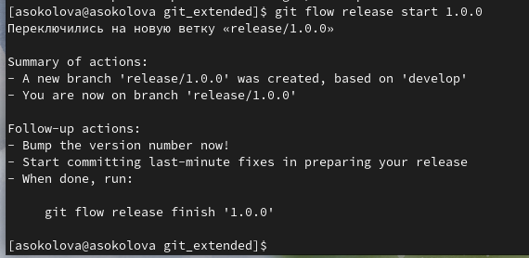

Создание релиза

Создаю журнал изменений и добавлю его в индекс (рис. 4.15).

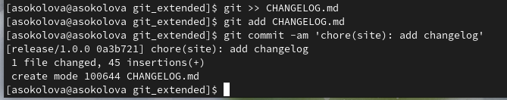

Создание журнала

Заливаю релизную ветку в основную ветку (рис. 4.16).

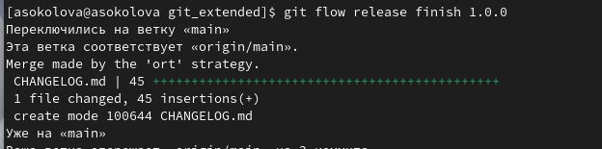

Вложение ветки

Отправляю все данные в хранилище (рис. 4.17).

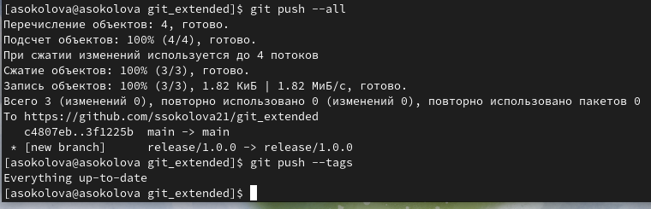

Отправление данных

Создаю релиз на Github (рис. 4.18).

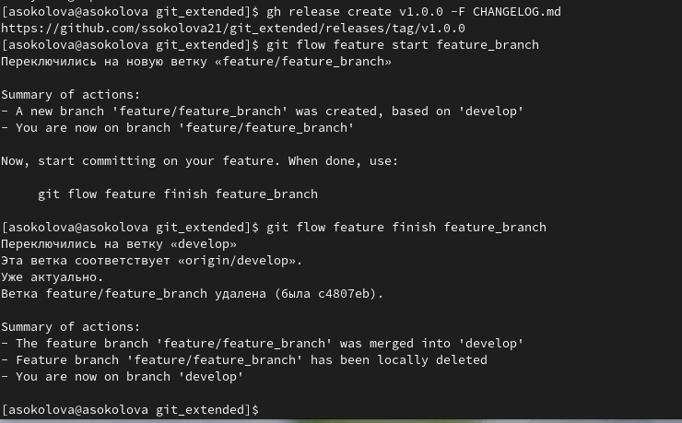

Создание релиза

Создаю ветку для новой функциональности (рис. 4.19).

Создание ветки

Создание ветки

Обновляю файл package.json и создаю журнал измененийб добавля журнал в индекс и заливаю ветку в основную (рис. 4.20).

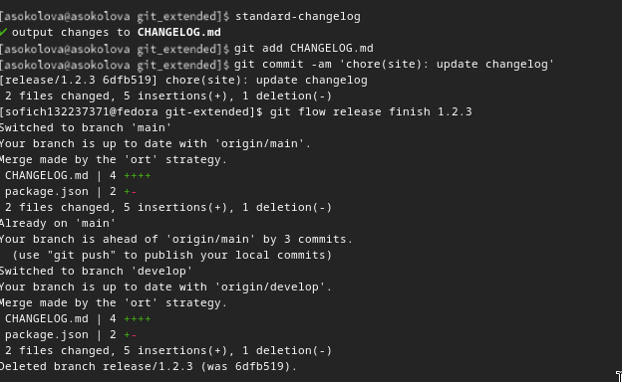

Действия с веткой

Отправляю все данные на Github (рис. 4.21).

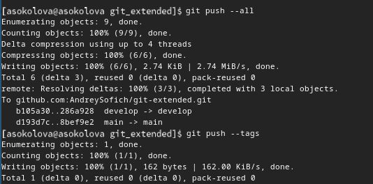

Отправление данных

Создаю релиз с комментарием из журнала изменений (рис. 4.22)



Создание релиза

# 5 Выводы

В ходе работы я получила навыки правильной работы с git

# 6 Список литературы

::: {Лабораторная работа №4 - электронная версия} URL: https://esystem.rudn.ru/mod/page/view.php?id=1098794 :::